ΤΟ ΒΟΓΙΑΤΖΕΡ 1

Το Βόγιατζερ 1 πήρε τις πρώτες φωτογραφίες προσεγγίζοντας τον Δία τον Ιανουάριο του 1979. Η κοντινότερη προσέγγιση ήταν 278.000 km στις 5 Μαρτίου 1979. Στα πλαίσια της αποστολής αυτής λήφθηκαν σχεδόν 19.000 φωτογραφίες. Πλησίασε τον δορυφόρο Ιώ στα σχεδόν 18.640 km και ανακάλυψε τις πρώτες εξωγήινες ηφαιστειακές δραστηριότητες.
Χάρη στην επίδραση του πεδίου βαρύτητας του Δία συνέχισε το ταξίδι του επιταχύνοντας την πορεία του, έτσι ώστε στις 12 Νοεμβρίου 1980, σε απόσταση μόλις 124.200 km από τον Κρόνο, φωτογράφησε το σύστημα των δακτυλίων του και ανέλυσε τη σύσταση της ατμόσφαιρας και του Κρόνου και του δορυφόρου του Τιτάνα.
Στις 18 Φεβρουαρίου 1998, στις 00:10 ώρα το πρωί, η απόστασή του από τον ήλιο ήταν 10,4 δισεκατομμύρια km, δηλαδή έγινε μεγαλύτερη και από αυτή του Πάιονηρ 10, ο οποίος είχε εκτοξευτεί το 1972 με προορισμό τον Κρόνο.
Στις 14 Οκτωβρίου 2005 το Βόγιατζερ 1 απείχε 14,5 δισεκατομμύρια km (ισοδυναμεί με 97,1 AU ή 13,4 ώρες φωτός) από τον Ήλιο, έχοντας διανύσει 115 AU ή 17,2 δις km από την ημέρα της εκτόξευσής του.
Σήμερα (Ιούλιος 2012) το Βόγιατζερ 1 απέχει από τη γη περίπου 18 δισεκατομμύρια χιλιόμετρα ή 120 AU όντας το πιο απομακρυσμένο από τη γη αντικείμενο ανθρώπινης κατασκευής. Η ταχύτητά του είναι περίπου 3,6 AU (ισοδυναμεί με 600 εκατομ. km) τον χρόνο εν συγκρίσει με τον Ήλιο. Δηλαδή σε σχέση με τον Ήλιο η ταχύτητά του είναι περίπου 17 km το δευτερόλεπτο.Όπως και το δίδυμό του (Βόγιατζερ 2), το Βόγιατζερ 1 μεταφέρει ένα χαιρετισμό προς τα τυχόν νοήμονα όντα που, ίσως συναντήσει κάποτε το σκάφος. Ο δίσκος περιλαμβάνει ήχους, μουσική και 115 εικόνες από τον πλανήτη Γη.
Ο στόχος της αποστολής του Voyager Interstellar Mission (VIM) είναι να επεκτείνει την εξερεύνηση της NASA από το ηλιακό σύστημα, πέρα ​​από την γειτονιά των εξωτερικών πλανητών στα εξωτερικά όρια της σφαίρας του Ήλιου της επιρροής, και ενδεχομένως πέρα. Αυτή η εκτεταμένη αποστολή συνεχίζει να χαρακτηρίσει το εξωτερικό ηλιακό σύστημα και το περιβάλλον για την αναζήτηση όριο ηλιόπαυση, τα εξωτερικά όρια του μαγνητικού πεδίου του Ήλιου και προς τα έξω ροή του ηλιακού ανέμου. Η διείσδυση των ορίων ηλιόπαυση μεταξύ του ηλιακού ανέμου και το διαστρικό μέσο θα επιτρέψει να γίνονται οι μετρήσεις των διαστρικών πεδίων, τα σωματίδια και κύματα επηρεάζονται από τον ηλιακό άνεμο.

Χαρακτηριστικό αποστολής

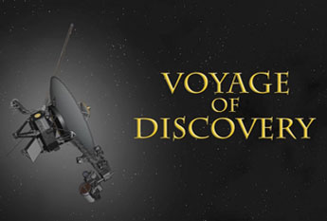
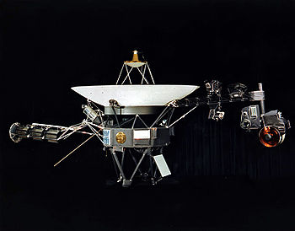
Το VIM είναι μια επέκταση του Voyager κύρια αποστολή που ολοκληρώθηκε το 1989 με τη στενή flyby του Ποσειδώνα από το διαστημικό σκάφος Voyager 2. Ο Ποσειδώνας ήταν ο τελικός εξωτερικό πλανήτη επισκέπτονται ένα διαστημόπλοιο Voyager. Voyager 1 ολοκλήρωσε προγραμματισμένη κοντά του flybys του Δία και του Κρόνου πλανητικά συστήματα, ενώ το Voyager 2, εκτός από τα δικά κοντά flybys του Δία και του Κρόνου, που ολοκληρώθηκε κοντά flybys των υπόλοιπων δύο γίγαντες αερίου, ο Ουρανός και ο Ποσειδώνας.Κατά την έναρξη της VIM, τα δύο διαστημικά σκάφη Voyager ήταν σε πτήση για πάνω από 12 χρόνια αφού ξεκίνησε τον Αύγουστο (Voyager 2) και τον Σεπτέμβριο (Voyager 1), 1977. Voyager 1 ήταν σε απόσταση περίπου 40 AU (αστρονομική μονάδα - μέση απόσταση της Γης από τον Ήλιο, 150 εκατομμύρια χιλιόμετρα) από τον Ήλιο, και Voyager 2 ήταν σε απόσταση περίπου 31 AU. Είναι σκόπιμο να εξεταστεί η VIM ως τρεις διακριτές φάσεις: το σοκ τερματισμού, εξερεύνηση heliosheath, και διαστρικό φάσεις εξερεύνησης. Τα δύο διαστημόπλοια Voyager ξεκίνησε τη λειτουργία VIM, και εξακολουθούν να λειτουργούν, σε ένα περιβάλλον που ελέγχονται από το μαγνητικό πεδίο του Ήλιου με τα σωματίδια του πλάσματος που κυριαρχείται από αυτά που περιέχονται στην επέκταση υπερηχητικό ηλιακός άνεμος. Αυτό είναι το χαρακτηριστικό περιβάλλον της φάσης σοκ τερματισμού. Σε κάποια απόσταση από τον Ήλιο, το υπερηχητικό ηλιακός άνεμος θα πραγματοποιηθεί πίσω από την περαιτέρω επέκταση από το διαστρικό άνεμο. Το πρώτο χαρακτηριστικό που συναντά ένα διαστημόπλοιο, ως αποτέλεσμα αυτής της διαστρικής αιολική / ηλιακή αλληλεπίδραση του ανέμου ήταν να είναι το σοκ τερματισμού όπου ο ηλιακός άνεμος επιβραδύνεται από υπερηχητική σε υποηχητική ταχύτητα και μεγάλες αλλαγές στην κατεύθυνση της ροής πλάσματος και μαγνητικό προσανατολισμό πεδίου συμβεί.

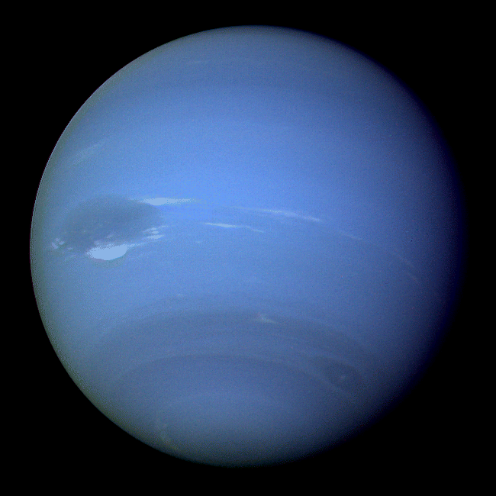
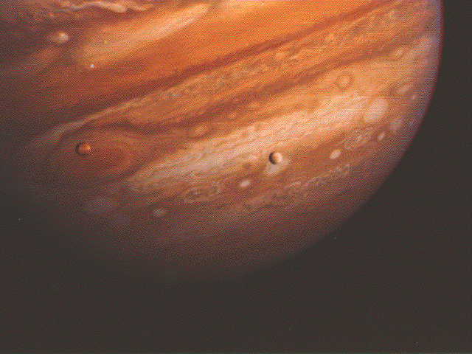
Από τον Μάρτιο του 2012, το Voyager 1 ήταν σε απόσταση 17,9 δισεκατομμύρια χιλιόμετρα (119,9 AU) από τον ήλιο και το Voyager 2 σε απόσταση 14,7 δισεκατομμύρια χιλιόμετρα (98,3 AU).Voyager 1 διαφεύγει το ηλιακό σύστημα με ταχύτητα περίπου 3,6 AU ανά έτος, 35 μοίρες από το επίπεδο της εκλειπτικής στα βόρεια, στη γενική κατεύθυνση του ηλιακού Apex (η κατεύθυνση της κίνησης του ήλιου σε σχέση με κοντινά αστέρια). Voyager 2 διαφεύγει επίσης το ηλιακό σύστημα με ταχύτητα περίπου 3,3 AU ανά έτος, 48 μοίρες από το επίπεδο της εκλειπτικής στα νότια.Πέρασμα μέσα από το σοκ τερματισμού τελείωσε τη φάση σοκ τερματισμού και άρχισε τη φάση εξερεύνησης heliosheath. Voyager 1 διέσχισε το σοκ τερματισμού σε 94 Αφρικανικής Ένωσης τον Δεκέμβριο του 2004 και το Voyager 2 διέσχισε στο 84 AU τον Αύγουστο του 2007. Από το πέρασμα από το σοκ τερματισμού, το διαστημικό σκάφος λειτουργεί στο περιβάλλον heliosheath που εξακολουθεί να κυριαρχείται από το μαγνητικό πεδίο του Ήλιου και τα σωματίδια που περιέχονται στον ηλιακό άνεμο. Η φάση της εξερεύνησης heliosheath τελειώνει με το πέρασμα μέσα από την ηλιόπαυση που είναι η εξωτερική έκταση του μαγνητικού πεδίου του Ήλιου και ηλιακό άνεμο. Το πάχος του heliosheath είναι αβέβαιη και θα μπορούσε να είναι δεκάδες ΑΕ παχύ λήψη αρκετά χρόνια για να διασχίσει. Πέρασμα μέσα από την ηλιόπαυση αρχίζει το διαστρικό φάση εξερεύνησης με το λειτουργικό διαστημικό σκάφος σε ένα διαστρικό άνεμο κυριαρχούν περιβάλλον. Αυτό το διαστρικό εξερεύνηση είναι ο απώτερος στόχος της αποστολής Voyager Interstellar. Και οι δύο Voyagers κατευθύνθηκε προς το εξωτερικό όριο του ηλιακού συστήματος σε αναζήτηση της ηλιόπαυση, την περιοχή όπου η επιρροή του ήλιου πέφτει και στις αρχές του διαστρικού διαστήματος μπορεί να αισθανθεί. Η ηλιόπαυση έχει ποτέ επιτευχθεί από οποιοδήποτε διαστημικό σκάφος? Τα Voyagers μπορεί να είναι ο πρώτος που θα περάσει μέσα από αυτή την περιοχή, η οποία θεωρείται ότι υπάρχει κάπου από 8 έως 14000000000 μίλια από τον ήλιο. Αυτό είναι όπου το ένα εκατομμύριο μίλια ανά ώρα ηλιακούς ανέμους να επιβραδύνει περίπου 250.000 μίλια ανά ώρα-την πρώτη ένδειξη ότι ο άνεμος πλησιάζει την ηλιόπαυση.

Ο Αστερισμός Του Camelopardalis
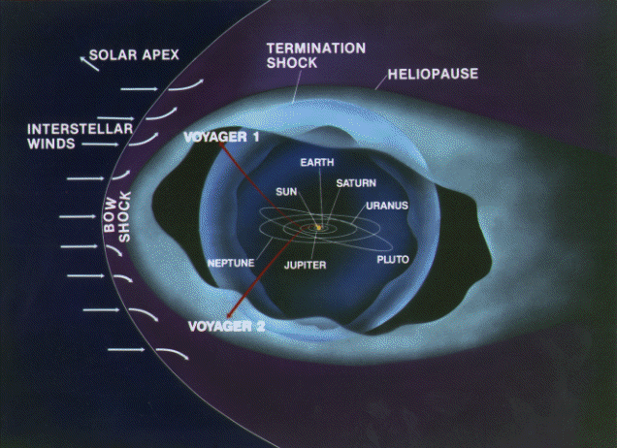
Οι Voyagers θα πρέπει να διασχίσουν την ηλιόπαυση 10 έως 20 χρόνια μετά την επίτευξη του σοκ τερματισμού. Οι Voyagers έχουν αρκετή ηλεκτρική ενέργεια και καύσιμα έλικα να λειτουργεί τουλάχιστον μέχρι το 2020. Μέχρι εκείνη τη στιγμή, το Voyager 1 θα είναι 12,4 δισεκατομμύρια μίλια (19,9 δισεκατομμύρια χιλιόμετρα) από τον Ήλιο και το Voyager 2 θα είναι 10,5 δισεκατομμύρια μίλια (16,9 δισεκατομμύρια χιλιόμετρα) μακριά. Τελικά, οι Voyagers θα περάσει από άλλα άστρα. Σε περίπου 40.000 χρόνια, το Voyager 1 θα παρασύρουν σε απόσταση 1,6 έτη φωτός (9.300 δισεκατομμύρια μίλια) από AC 79 3888, ένα αστέρι στον αστερισμό του Camelopardalis. Σε ορισμένες 296.000 χρόνια, το Voyager 2 θα περάσει 4,3 έτη φωτός (25.000.000 εκατομμύρια μίλια) από Σείριος, το πιο λαμπρό αστέρι στον ουρανό. Οι Voyagers είναι προορίζονται-ίσως-αιώνια να περιπλανηθεί τον Γαλαξία μας
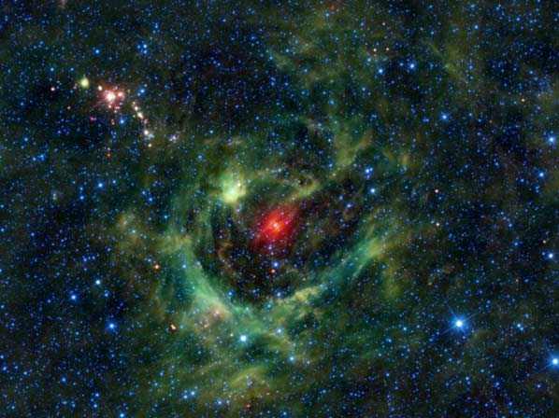

βιβλιογραφία

- www.google.gr 24/10/2012

- http://el.wikipedia.org/wiki/%CE%92%CF%8C%CE%B3%CE%B9%CE%B1%CF%84%CE%B6%CE%B5%CF%81_1 24/10/2012

- http://www.nasa.gov/ 24/10/2012

- http://voyager.jpl.nasa.gov/mission/index.html 31/10/12

